焦作市法治政府建设示范市创建工作专项督查组莅临市教育局开展创建督查工作

11月16日上午，焦作市法治政府建设示范市创建工作第二督查组组长张秉玉一行四人到市教育局开展督查工作。督查组通过实地查看、听取汇报、审阅资料、现场问答、闭卷考试等方式，对法治政府建设示范创建工作进行督查，市教育局党组副书记郭宪武、四级调研员王泉坤陪同督查并作工作汇报，相关科室主要负责人参加汇报会。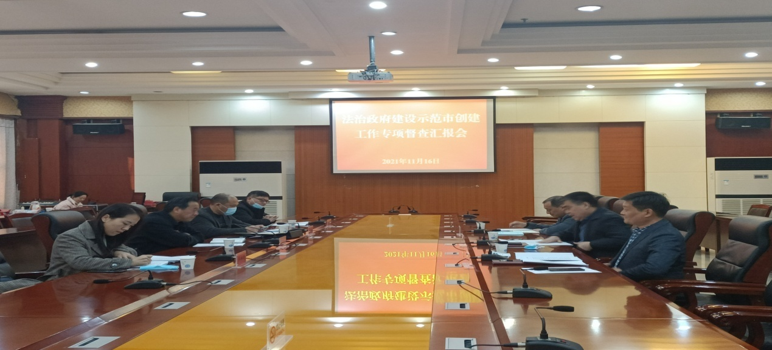 王泉坤围绕加强领导、夯实法制建设基础，强化学习教育、提升依法治教能力，抓重点工作、提高依法行政水平等三个方面向督查组介绍教育局法治政府建设的具体工作、存在问题以及下步打算。市教育局将坚持以习近平新时代中国特色社会主义思想为指导，不断加强党对教育系统法治建设的全面领导，深入推进教育领域“放管服”改革，着力加大法律制度供给力度，持续提升法治管理能力水平，促进教育改革发展，努力推动法治政府建设取得新成效。 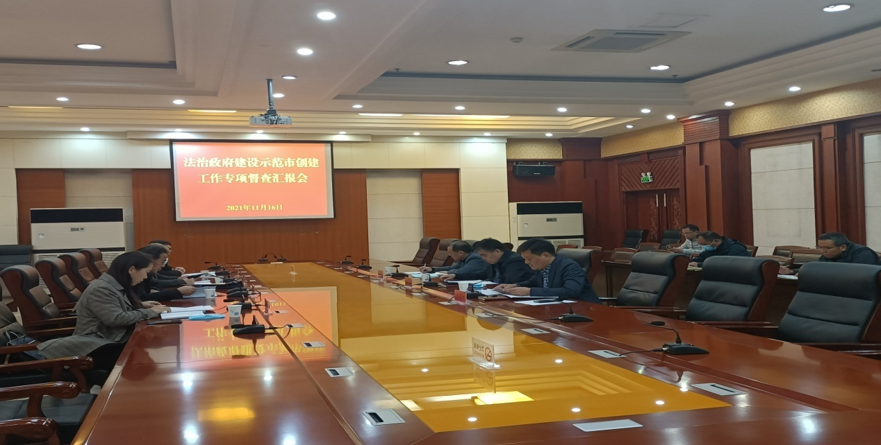 张秉玉组长强调，今年是我市法治政府建设示范市创建工作的关键之年，此次督查工作旨在进一步掌握市教育局法治政府建设示范市创建工作情况，及时发现问题、解决问题，强化指导，总结经验做法，补强短板弱项，积极营造创建浓厚氛围，确保创建各项任务落实落地，为省级验收打好基础。
张秉玉组长对市教育局工作给予充分肯定，并对市教育局今后工作提出了具体要求：一要高度重视，充分认识法治政府示范市创建的重大意义；二要在教育领域形成全员共创的良好氛围，认真推进落实各项法治政府建设示范市创建工作任务；三要深化思想认识，对照创建指标及时查漏补缺，确保各项创建工作任务圆满完成。

